Отражение света. Плоское зеркало.
Вариант 1

1. Какие из указанных на рисунке поверхностей зеркальные?
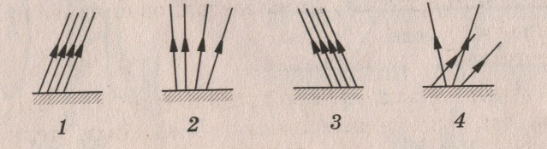
А. 1 и 3. Б. 2 и 4. В. 3 и 4.

2. На рисунке изображены падающий и отраженный лучи света. На каком из рисунков показан правильный ход лучей?
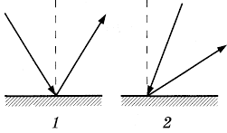
А.1. Б.2. В.3.
.
3. Угол падения луча света на зеркальную поверхность равен 15°.
Чему равен угол отражения?
А. 30°. Б. 40°. В. 15°.

4. Человек стоит на расстоянии 2 м от плоского зеркала. На каком расстоянии от себя он видит свое изображение?
А. 2 м. Б. 1 м. В. 4 м.

5.Угол падения увеличили на 15 градусов. Как изменился угол между падающим и отраженным лучами?
А. увеличился на 15^{о} Б. увеличился на 30^{о}. В. не изменился.

6. Жучок подполз ближе к плоскому зеркалу на 5 см. Насколько уменьшилось расстояние между ним и его изображением?

Отражение света. Плоское зеркало.
Вариант 2

1. Какие из указанных на рисунке поверхностей рассеивающие?
А. 1 и 3. Б. 2 и 4. В. 3 и 4.

2. На рисунке изображены падающий и отраженный лучи света. На каком из рисунков показан правильный ход лучей?

А.1. Б.2. В.3.

3. Угол отражения равен 40°. Чему равен угол падения луча света на зеркальную поверхность?
А. 30°. Б. 40°. В. 15°.

4. Предмет удалили от плоского зеркала на 1 метр. Как изменилось расстояние от предмета до его изображения?
А.Увеличилось на 2 метра.
Б. Увеличилось на 1 метр.
В. Не изменилось.

5. Угол между падающим и отраженным лучами равен 20°. Каким будет угол отражения, если угол падения увеличится на 5°?
А. 40^{о} Б. 15°. В. 30°
6.Луч света падает на зеркало под углом 35° к его поверхности. Чему равен угол между падающим и отраженным лучами?

